Лабораторная работа № 10. Расширенные настройки SMTP-сервера
  - Отчет
Анна Александровна Глушенок
Содержание

1 Цель работы
Приобретение практических навыков по конфигурированию SMTP-сервера в части настройки аутентификации.

2 Задание
- Настройте Dovecot для работы с LMTP.
- Настройте аутентификацию посредством SASL на SMTP-сервере.
- Настройте работу SMTP-сервера поверх TLS.
- Скорректируйте скрипт для Vagrant, фиксирующий действия расширенной настройки SMTP-сервера во внутреннем окружении ВМ server.

3 Выполнение лабораторной работы

3.1 Настройка LMTP в Dovecote
- Запускаем ВМ server, подключаемся по SSH, переходим к суперпользователю.
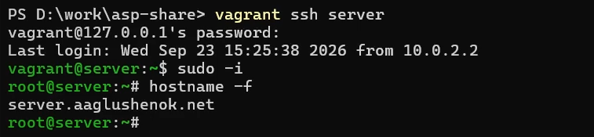
Рис. 1: запуск ВМ server
- В дополнительном терминале запускаем мониторинг работы почтовой службы.
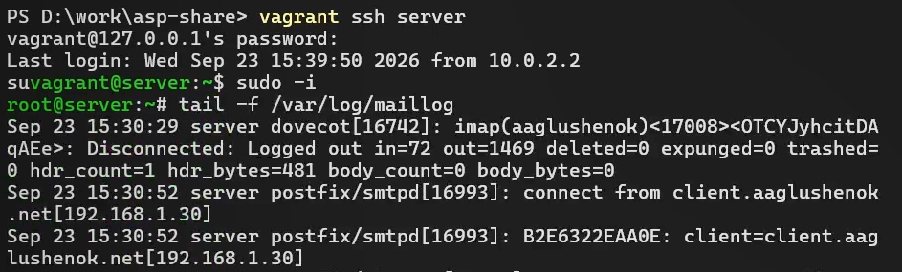
Рис. 2: запуск мониторинга работы почтовой службы
- Вносим изменения в файл /etc/dovecot/dovecot.conf: добавляем в список протоколов, с которыми может работать Dovecot, протокол LMTP.
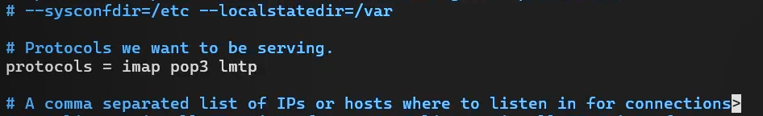
Рис. 3: добавление протокола LMTP
- Вносим изменения в файл /etc/dovecot/conf.d/10-master.conf: настраиваем в Dovecot сервис lmtp для связи с Postfix.
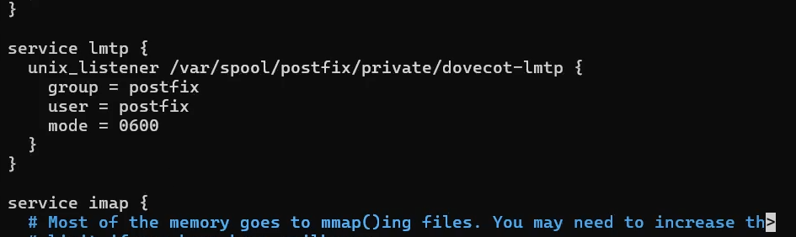
Рис. 4: настройка lmtp в Dovecot
- Переопределяем в Postfix с помощью postconf передачу сообщений не на прямую, а через unix-сокет.
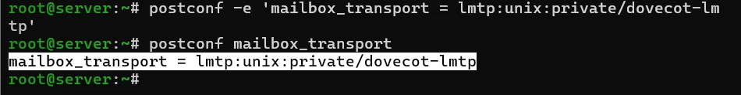
Рис. 5: настройка передачи сообщений в Postfix
- Вносим изменения в файл /etc/dovecot/conf.d/10-auth.conf: задаем формат имени пользователя для аутентификации в форме логина пользователя без указания домена.
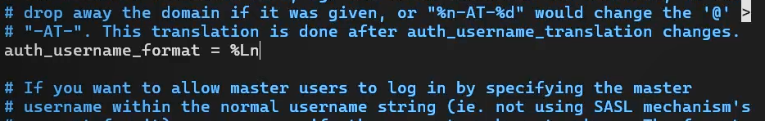
Рис. 6: настройка формата имени пользователя
- Перезапускаем Postfix и Dovecot. Проверяем, что работа каждого из серверов запущена.
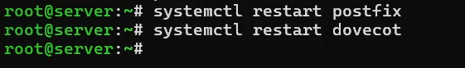
Рис. 7: перезапуск Postfix и Dovecot
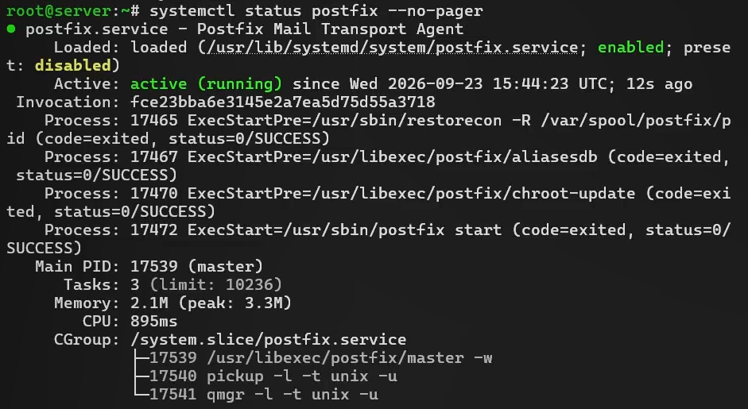
Рис. 8: проверка запуска Postfix
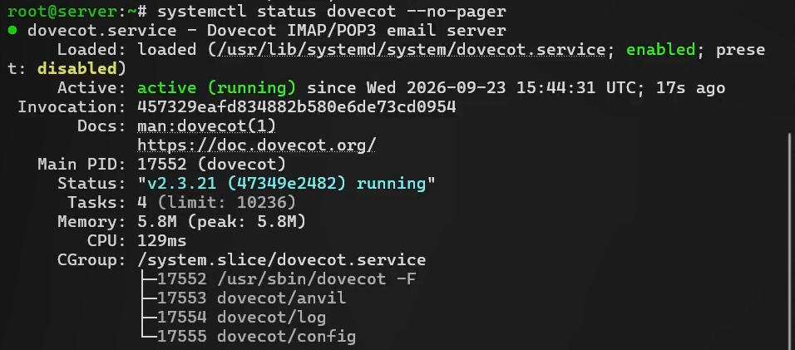
Рис. 9: проверка запуска dovecot
- Из-под учётной записи своего пользователя отправляем письмо с ВМ client. Просматриваем содержание логов мониторинга почтовой службы (подключение почтового клиента -> присвоение письму идентификатора 781AB22EAA18 -> создан Message-ID письма -> письмо от пользователя aaglushenok, размер 574 байта, 1 получатель, поставлено в очередь -> сессия отправки завершена -> письмо передано на доставку через LMTP -> Dovecot LMTP подключился -> письмо сохранено в ящик INBOX -> подтверждение успешной доставки (status=sent) -> отключение LMTP -> письмо удалено из очереди Postfix).
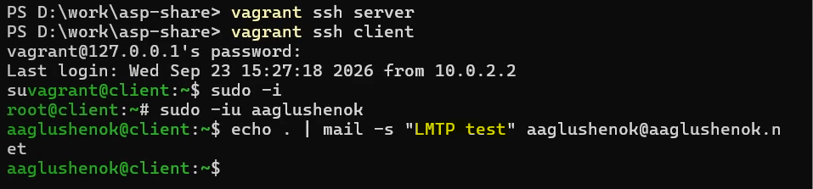
Рис. 10: отправка письма с ВМ client
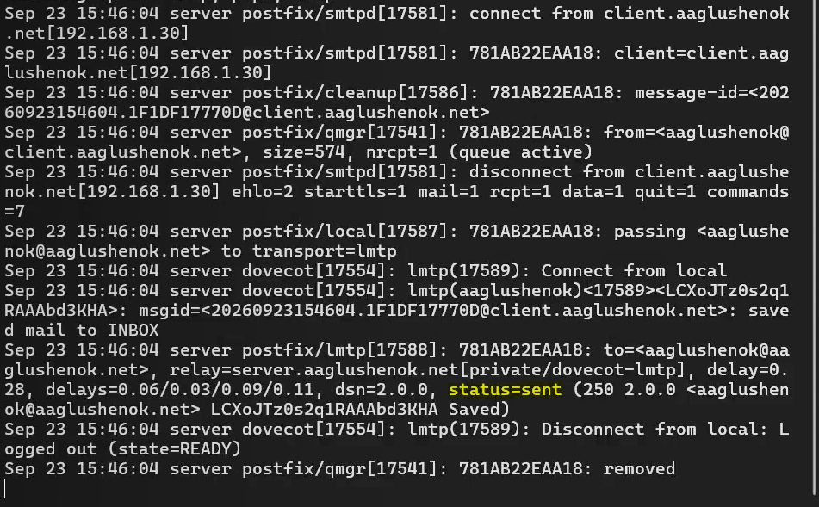
Рис. 11: просмотр мониторинга почтовой службы
- На server просматриваем почтовый ящик пользователя: видим, что отправленное с client письмо доставлено в почтовый ящик на server. Дополнительно проверяем доставку письма через doveadm: отправленное с client письмо доставлено и отображается с номером 5.
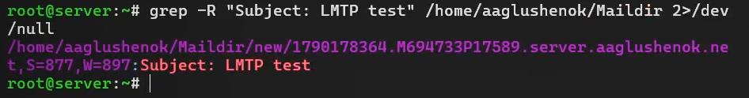
Рис. 12: просмотр почтового ящика
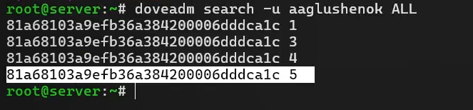
Рис. 13: дополнительная проверка через doveadm

3.2 Настройка SMTP-аутентификации
- Вносим изменения в файл /etc/dovecot/conf.d/10-master.conf: определяем службу аутентификации пользователей.
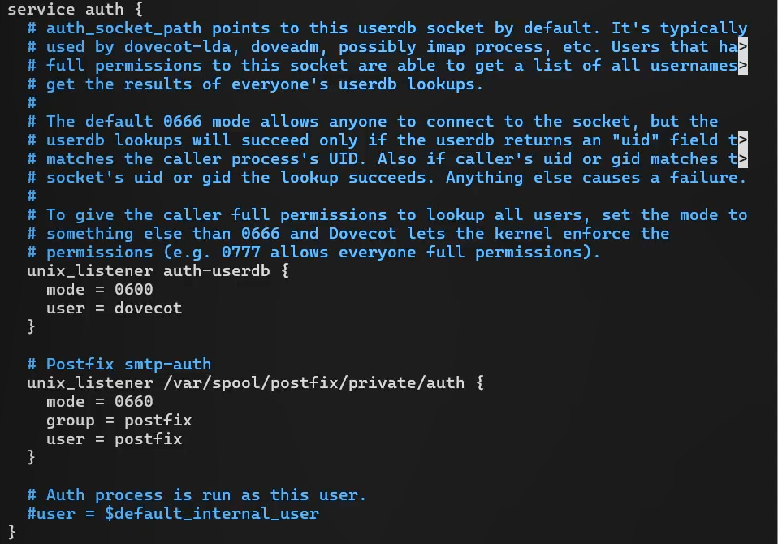
Рис. 14: определение службы аунтификации
- Задаем для Postfix тип аутентификации SASL для smtpd и путь к соответствующему unix-сокету.
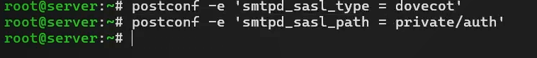
Рис. 15: настройка аунтификации в Postfix
- Настраиваем Postfix для приёма почты из Интернета только для обслуживаемых нашим сервером пользователей или для произвольных пользователей локальной машины, обеспечивая тем самым запрет на использование почтового сервера в качестве SMTP relay для спам-рассылок.
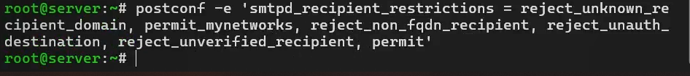
Рис. 16: настройка приема почты в Postfix
Коомментарии к использованным опциям: - reject_unknown_recipient_domain: Отклоняет письмо, если домен получателя не имеет DNS-записи A или MX. Это отсекает часть спама, отправляемого на несуществующие домены. - permit_mynetworks: Разрешает приём без дальнейших проверок, если клиент находится в списке доверенных сетей (mynetworks). - reject_non_fqdn_recipient: Требует, чтобы адрес получателя был в формате FQDN (полное доменное имя, а не просто user). Это защита от ошибок конфигурации и некоторых видов атак . - reject_unauth_destination: Ключевая опция против спама. Postfix отклоняет письмо, если домен получателя не является для него «своим» (не входит в mydestination, virtual_* или relay_domains). - reject_unverified_recipient: Отклоняет письмо, если адрес получателя невозможно проверить (например, через recipient_verification). Это снижает нагрузку от писем на несуществующие ящики. - permit: Разрешающий вердикт по умолчанию, если ни одно из предыдущих правил не сработало.
- Ограничиваем в настройках Postfix прием почты только локальным адресом SMTP-сервера сети.
Рис. 17: настройка приема почты в Postfix
- Для проверки работы аутентификации временно запускаем SMTP-сервер (порт 25) с возможностью аутентификации. Для этого вносим изменения в файл /etc/postfix/master.cf.
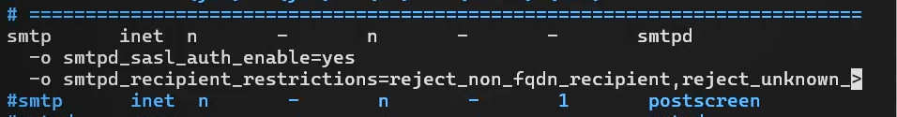
Рис. 18: проверка аунтификации в Postfix
- Перезапускаем Postfix и Dovecot.
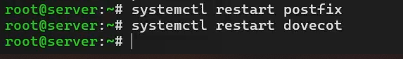
Рис. 19: перезапуск Postfix и Dovecot
- На client устанавливаем telnet.
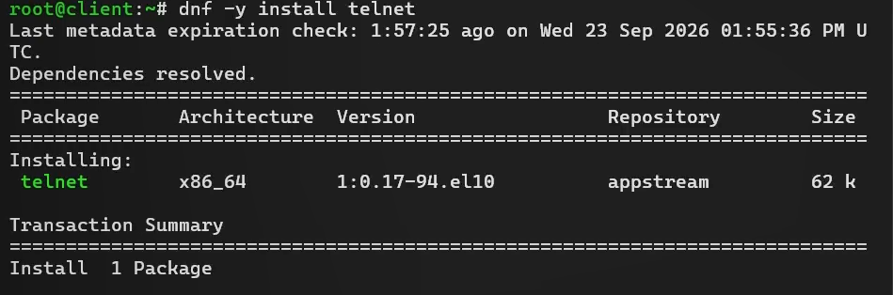
Рис. 20: установка telnet
- На client получаем строку для аутентификации в формате base64.
Рис. 21: получение строки для аунтификации
- Подключаемся на client к SMTP-серверу посредством telnet. Тестируем соединение (EHLO test), проверяем авторизацию (AUTH PLAIN), завершаем сессию telnet на client (QUIT).
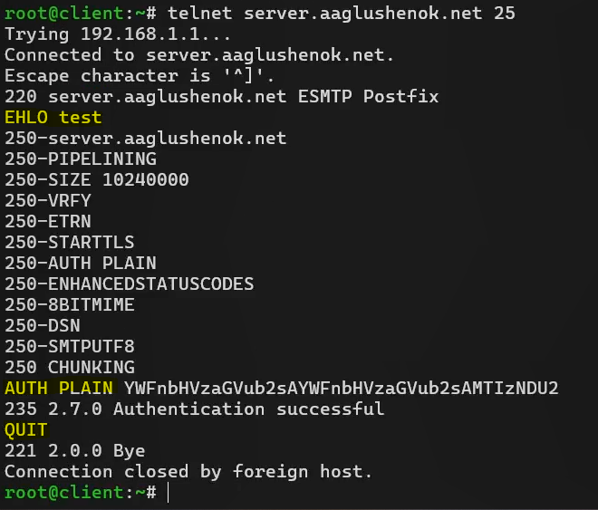
Рис. 22: подключение к SMTP-серверу посредством telnet

3.3 Настройка SMTP over TLS
- Настраиваем на сервере TLS, воспользовавшись временным сертификатом Dovecot. Предварительно копируем необходимые файлы сертификата и ключа из каталога /etc/pki/dovecot в каталог /etc/pki/tls/.
Рис. 23: настройка TLS
- Сконфигурируем Postfix, указав пути к сертификату и ключу, а также к каталогу для хранения TLS-сессий и уровня безопасности.
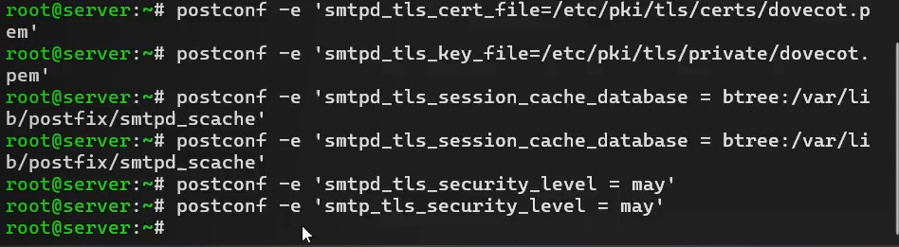
Рис. 24: конфигурирование Postfix
- Вносим изменения в файл /etc/postfix/master.cf: добавляем строки для запуска SMTP-сервера на 587 порту.
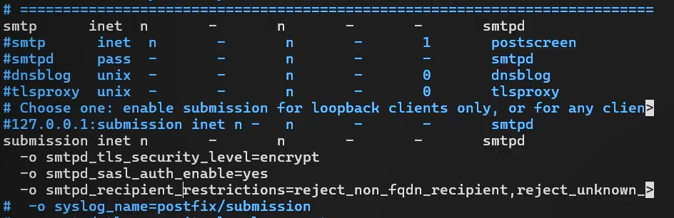
Рис. 25: добавление строки для запуска SMTP-сервера
- Настраиваем межсетевой экран, разрешая работать службе smtp-submission.
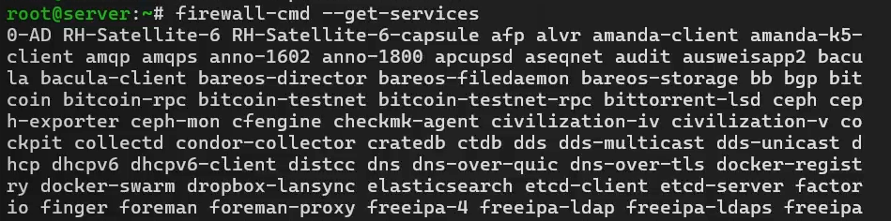
Рис. 26: вывод доступных служб
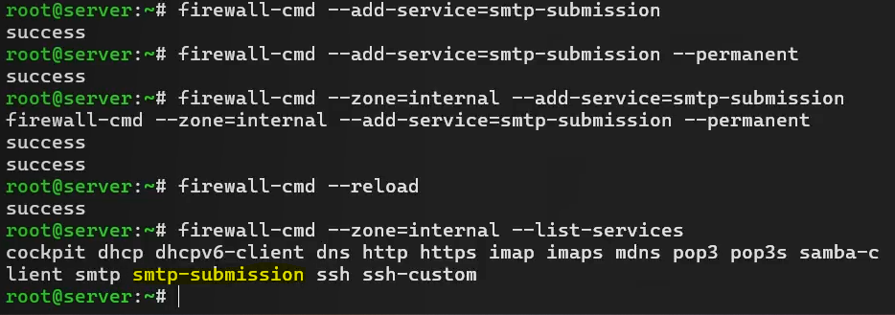
Рис. 27: добавление smtp-submission в список доступных служб
- Перезапускаем Postfix.
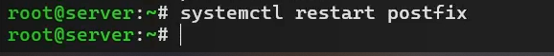
Рис. 28: перезапуск Postfix
- На client подключаемся к SMTP-серверу через 587-й порт посредством openssl. Тестируем подключение по telnet (EHLO test), проверяем аутентификацию (AUTH PLAIN).
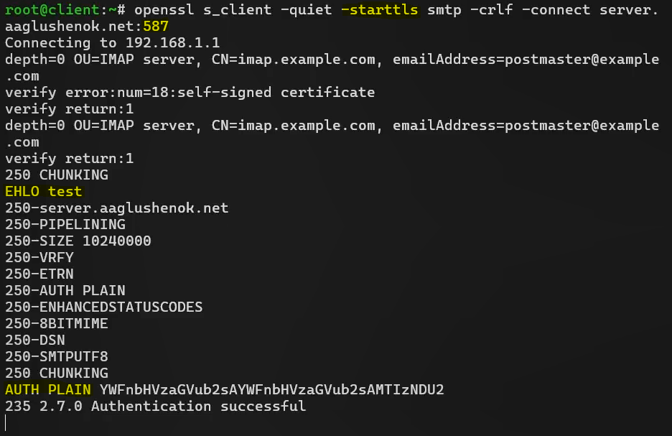
Рис. 29: подключение к SMTP-серверу посредством openssl
- Проверяем корректность отправки сообщений с client посредством клиента Evolution (для SMTP-сервера указываем порт 587, STARTTLS и обычный пароль). По логу мониторинга почты видим, что сообщение успешно отправлено и доставлено.
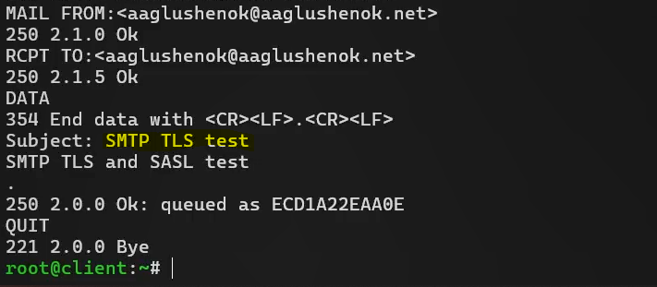
Рис. 30: отправка сообщения посредством evolution
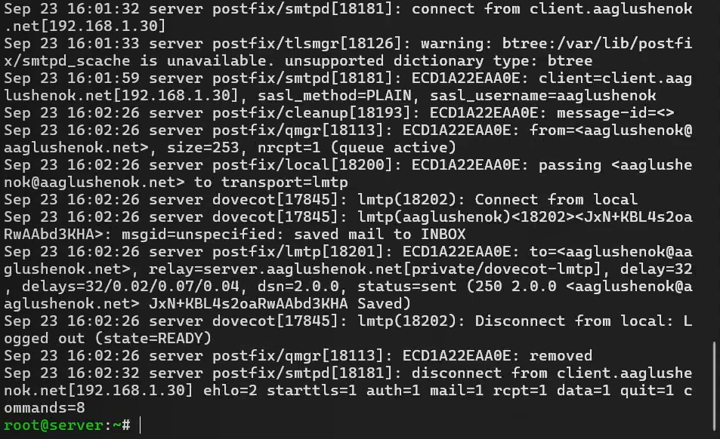
Рис. 31: проверка отправки через мониторинг

3.4 Внесение изменений в настройки внутреннего окружения виртуальной машины
- На ВМ server вносим изменения (относящиеся к Dovecot и Postfix) в каталог /vagrant/provision/server/ для настройки внутреннего окружения.
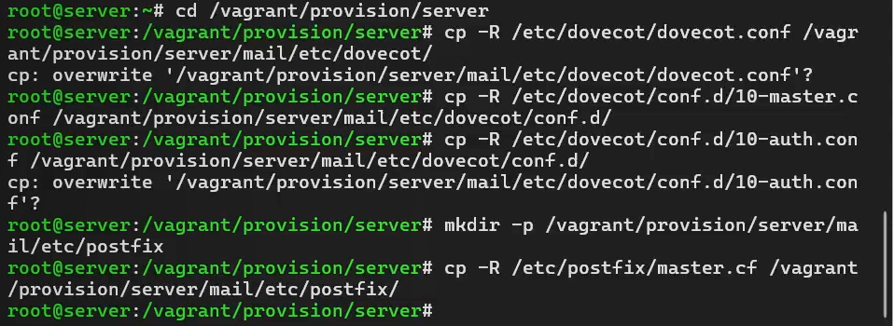
Рис. 32: настройка внутреннего окружения
- Вносим изменения в файл /vagrant/provision/server/mail.sh по расширенной конфигурации SMTP-сервера.
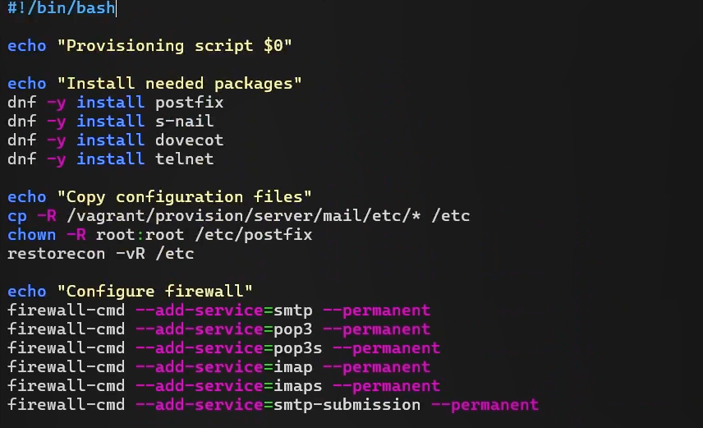
Рис. 33: внесение изменений в /server/mail.sh
- Вносим изменения в файл /vagrant/provision/client/mail.sh: добавляем установку telnet.
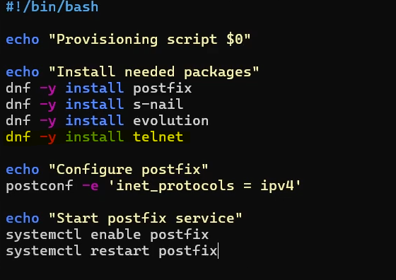
Рис. 34: внесение изменений в /client/mail.sh
- Проверяем Vagrantfile на отсутствие синтаксических ошибок.
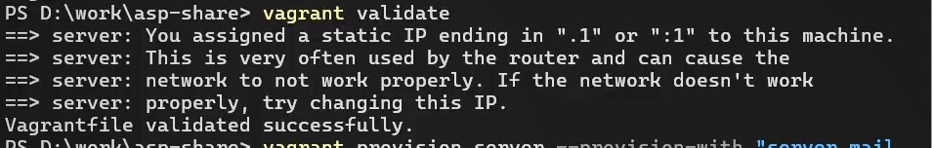
Рис. 35: проверка правильности Vagrantfile
- Применяем изменения, касающиеся server mail и client mail.
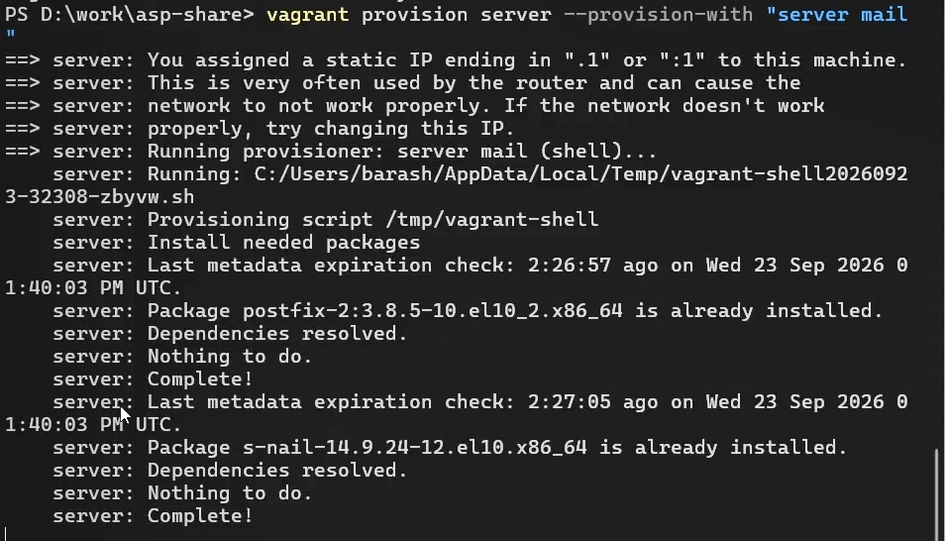
Рис. 36: применение изменений, касающихся server mail
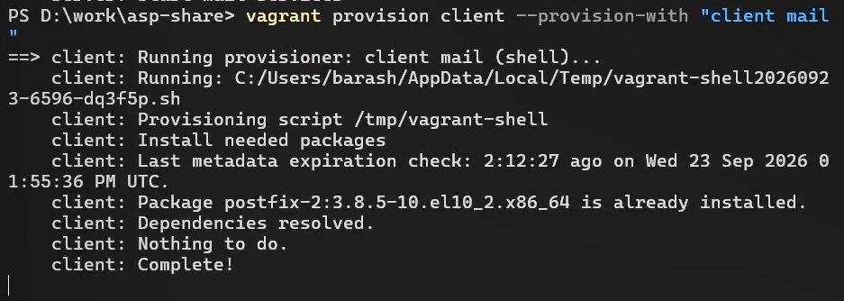
Рис. 37: применение изменений, касающихся client mail

4 Контрольные вопросы
- Приведите пример задания формата аутентификации пользователя в Dovecot в форме логина с указанием домена.
В файле /etc/dovecot/conf.d/10-auth.conf: auth_username_format = %Lu
- %L — логин пользователя (без домена)
- %u — полный логин
- %d — домен
- %n — имя пользователя
- %Lu — логин с указанием домена (полное имя вида user@domain)
- %Ln — логин без домена (используется в работе)
- Какие функции выполняет почтовый Relay-сервер?
Relay-сервер (ретранслятор) принимает почту от клиентов/серверов и передаёт её дальше по назначению. Функции:
- пересылает сообщения между почтовыми серверами (SMTP-ретрансляция);
- может выполнять роль промежуточного узла (smart host) для исходящей почты;
- обеспечивает маршрутизацию почты, когда прямой доставки нет;
- может фильтровать/проверять почту (антиспам, антивирус) на промежуточном узле.
- Какие угрозы безопасности могут возникнуть в случае настройки почтового сервера как Relay-сервера?
- Open relay — сервер принимает и пересылает почту от любых внешних пользователей без аутентификации → используется для спам-рассылок, что ведёт к попаданию в чёрные списки (RBL), блокировке домена/IP.
- Подделка отправителя (spoofing) и рассылка фишинга от имени сервера.
- Утечка ресурсов и отказ в обслуживании (DoS) из-за массовых рассылок.
- Репутационные и юридические последствия для владельца сервера.
- Защита: ограничение mynetworks, smtpd_recipient_restrictions (permit_sasl_authenticated, reject_unauth_destination), обязательная аутентификация SASL.

5 Выводы
В ходе выполнения лабораторной работы № 10 мне удалось приобрести практические навыки по конфигурированию SMTP-сервера в части настройки аутентификации.

6 Список литературы
- Postfix SASL Howto. — URL: http : / / www . postfix . org / SASL _ README . html (дата обращения: 02/11/2026).

